Лабораторная работа №2
Отчёт
Коровкин Никита Михайлович
Содержание

1 Цель работы
Получение практических навыков работы в консоли с атрибутами файлов, закрепление теоретических основ дискреционного разграничения доступа в современных системах с открытым кодом на базе ОС Linux.

2 Задание
- Создание учетной записи пользователя guest.
- Анализ атрибутов и параметров учетной записи (UID, GID).
- Исследование прав доступа к директориям в /home.
- Практическое изучение влияния прав доступа на возможность создания файлов и работу с каталогами.

3 Выполнение лабораторной работы
Первым делом, используя учетную запись администратора, мы создаем нового пользователя guest и устанавливаем для него пароль. Это необходимо для дальнейшего тестирования прав доступа от лица обычного пользователя (рис. ¿fig:001?).
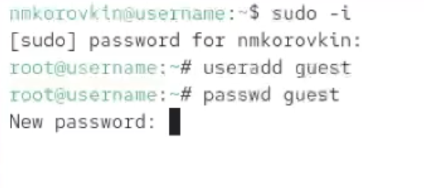
Рис. 1: Создание пользователя guest и установка пароля
После создания учетной записи входим в систему под именем guest. С помощью команд pwd и whoami подтверждаем успешный вход и проверяем текущую директорию. Как правило, при входе терминал сразу открывает домашний каталог пользователя (рис. ¿fig:002?).
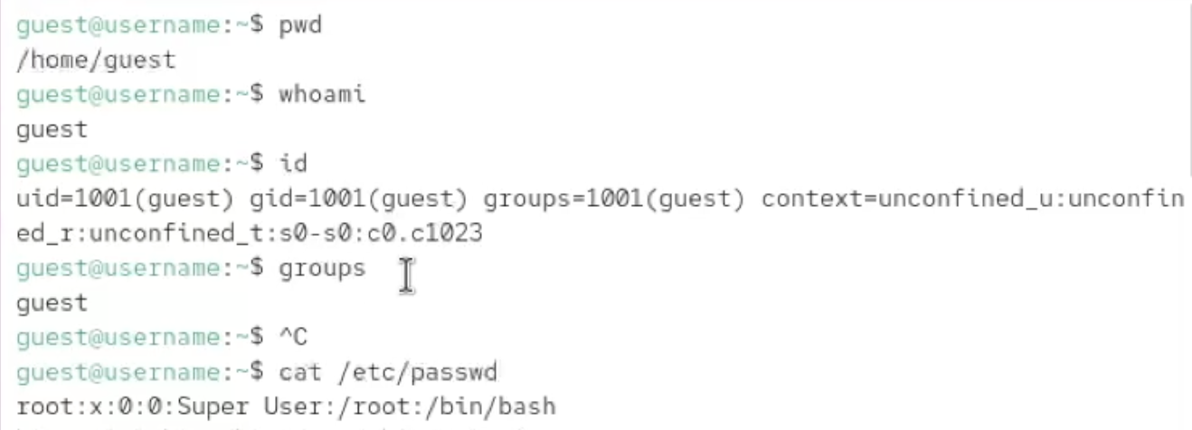
Рис. 2: Вход в систему, проверка текущей директории и имени пользователя
Для более детального анализа используем команду id. Она позволяет увидеть уникальный идентификатор пользователя (uid) и его основной группы (gid). Сравниваем эти данные с выводом команды groups, чтобы убедиться в их идентичности (рис. ¿fig:003?).
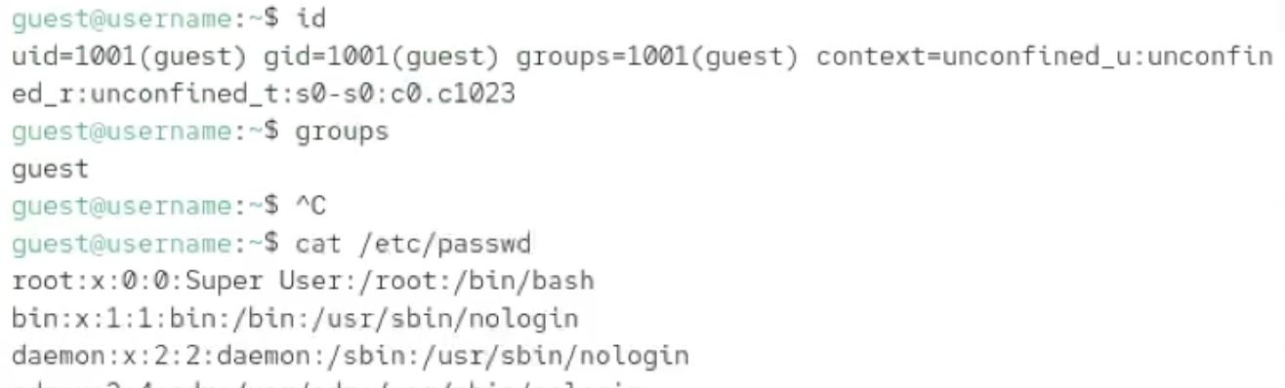
Рис. 3: Работа с командами id и groups
Далее просматриваем системный файл /etc/passwd. С помощью фильтра grep находим строку, относящуюся к нашему пользователю. Убеждаемся, что uid и gid в файле совпадают с теми, что мы получили ранее через команду id (рис. ¿fig:004?).
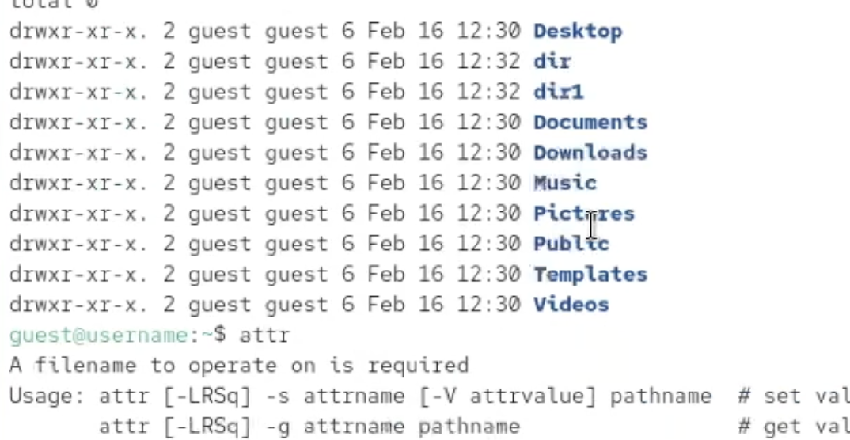
Рис. 4: Поиск учетной записи в /etc/passwd
Переходим к изучению структуры /home. Команда ls -l /home/ позволяет увидеть список домашних папок всех пользователей и установленные на них права. Обращаем внимание, есть ли у нас права на чтение содержимого чужих директорий (рис. ¿fig:005?).
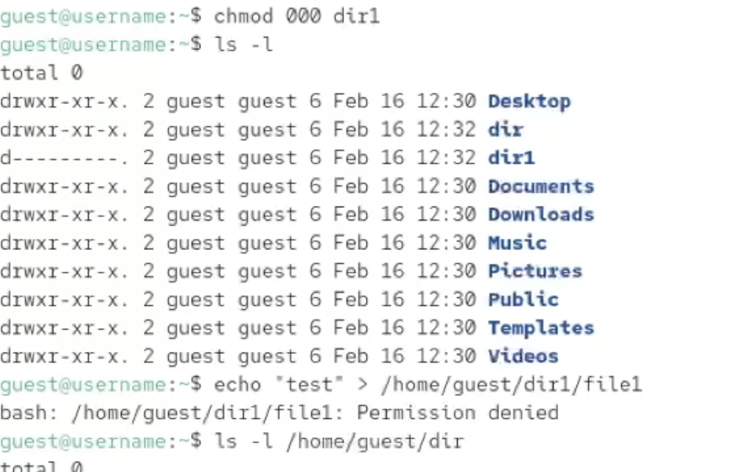
Рис. 5: Просмотр прав доступа к директориям в /home
Проверяем наличие расширенных атрибутов с помощью lsattr. В большинстве стандартных конфигураций на домашних папках отсутствуют специфические флаги, но проверка важна для понимания механизмов безопасности Linux (рис. ¿fig:006?).
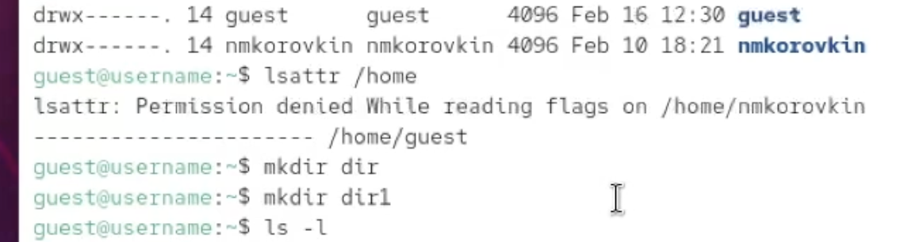
Рис. 6: Попытка просмотра расширенных атрибутов директорий
Создаем в домашней директории папку dir1 и проверяем её стандартные права доступа. По умолчанию Linux выставляет права, позволяющие владельцу полный доступ (чтение, запись, исполнение) (рис. ¿fig:007?).
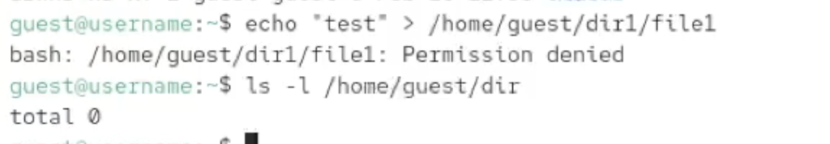
Рис. 7: Создание директории dir1 и проверка прав по умолчанию
Завершающий этап эксперимента: снимаем все права с папки dir1 командой chmod 000. После этого пытаемся создать файл внутри этой папки. Система ожидаемо выдает ошибку «Permission denied», так как у пользователя больше нет права на запись и выполнение (вход) в этот каталог (рис. ¿fig:008?).
При попытке создания файла file1 в директории dir1 с правами 000 был получен отказ. Это связано с тем, что для создания файла в каталоге пользователю необходимы права write (w) для изменения содержимого каталога и execute (x) для доступа к самому каталогу (перехода в него). Поскольку мы сняли все атрибуты, операционная система заблокировала операцию на уровне ядра. Файл не был создан, что подтверждается проверкой через ls -l.

4 Выводы
В ходе лабораторной работы были освоены базовые команды управления пользователями и анализа прав доступа. # Список литературы{.unnumbered}

